PRESSEMITTEILUNG, 06. Februar 2024
Sie erhalten hiermit eine Pressemitteilung zu Ihrer Information und für die Nutzung bei Ihrer Presse- und Medienarbeit:
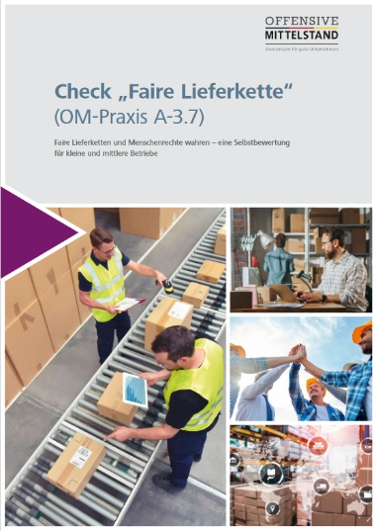
Neuer OM-Check „Faire Lieferkette“ (OM-Praxis A-3.7)
++ Jetzt online ++
Im Jahr 2023 ist das Lieferkettensorgfaltspflichtengesetz (LkSG) in Kraft getreten. Das Gesetz zielte zunächst auf große Betriebe, die mindestens 3.000 Arbeitnehmer in Deutschland beschäftigen. Seit diesem Jahr betrifft es auch Betriebe ab 1.000 Beschäftigten. Kleine und mittlere Unternehmen (KMU) unterliegen dem Gesetz also noch nicht direkt. ABER: Wenn KMU-Zulieferer eines größeren Unternehmens sind, sind auch sie zumindest mittelbar betroffen, da auch sie dann ihre Sorgfaltspflicht nach LkSG nachweisen müssen.
Mit dem neuen Check der Offensive Mittelstand (OM) können vor allem Unternehmer und Führungskräfte kleiner und mittlerer Betriebe systematisch die Umsetzung ihrer Sorgfaltspflichten in der Lieferkette überprüfen und organisieren. In dem Check geht es unter anderem um die Voraussetzungen für eine faire Lieferkette, die Gestaltung einer fairen Lieferkette, die Achtung von Menschenrechten sowie um soziales Engagement. Der OM-Check ist als Praxisstandard auch für Führungskräfte von Abteilungen oder Teams in größeren Unternehmen sowie betriebliche Interessenvertretungen geeignet.
© Offensive Mittelstand
Der neue OM-Check „Faire Lieferkette“ (OM-Praxis A-3.7) ist ab sofort als PDF-Download abrufbar und wird in Kürze auch als Online-Tool verfügbar sein.
Zeichen (inkl. Leerzeichen): 1.320

Bei Rückfragen und für weitere Informationen wenden Sie sich gerne an:
Katja Goschin
E-Mail: goschin@stiftung-m-g-v.de
Tel.: 0221 80091880

Offensive Mittelstand (OM)
Die OM ist ein neutraler, unabhängiger Zusammenschluss der Organisationen, die in Deutschland Beratungsleistungen für kleine und mittlere Unternehmen (KMU) erbringen (v.a. Sozialpartner, Sozialversicherungen, Kammern, Berufs- und Fachverbände). Die OM-Partner vertreten mehr als 200.000 Beratende. Die OM fördert eine produktive und gesundheitsgerechte Unternehmensführung durch die Entwicklung qualitätsgesicherter OM-Praxis-Checks (OM-Praxis A-1.0 bis B-2), regionale Unterstützungsstrukturen speziell für KMU und die Unterstützung von Kooperationen der OM-Partner. Trägerin der Offensive Mittelstand ist die Stiftung „Mittelstand – Gesellschaft – Verantwortung“.

